Отчёта по лабораторной работе 7

Команды безусловного и условного переходов в Nasm. Программирование ветвлений

Субанов Юсуф Жура угли НПМбв-01-21

Содержание

# 1 Цель работы

Целью работы является изучение команд условного и безусловного переходов. Приобретение навыков написания программ с использованием переходов. Знакомство с назначением и структурой файла листинга.

# 2 Выполнение лабораторной работы

1. Создайте каталог для программам лабораторной работы № 7, перейдите в него и создайте файл lab7-1.asm
2. Инструкция jmp в NASM используется для реализации безусловных переходов. Рассмотрим пример программы с использованием инструкции jmp. Введите в файл lab7-1.asm текст программы из листинга 7.1.

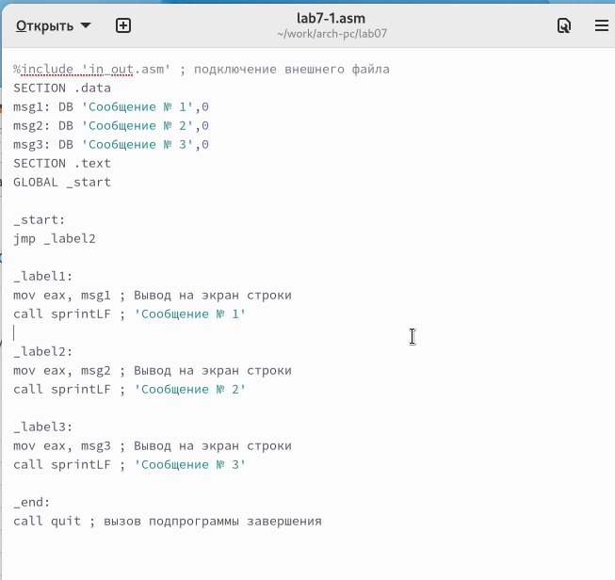

Figure 1: Файл lab7-1.asm

Создайте исполняемый файл и запустите его.

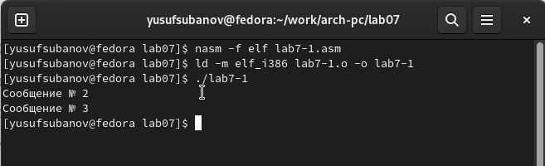

Figure 2: Программа lab7-1.asm

Инструкция jmp позволяет осуществлять переходы не только вперед но и назад. Изменим программу таким образом, чтобы она выводила сначала ‘Сообщение № 2’, потом ‘Сообщение № 1’ и завершала работу. Для этого в текст программы после вывода сообщения № 2 добавим инструкцию jmp с меткой _label1 (т.е. переход к инструкциям вывода сообщения № 1) и после вывода сообщения № 1 добавим инструкцию jmp с меткой _end (т.е. переход к инструкции call quit). Измените текст программы в соответствии с листингом 7.2.

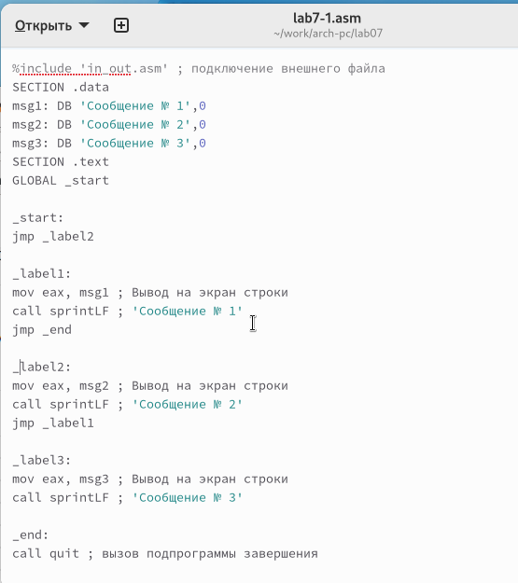

Figure 3: Файл lab7-1.asm:

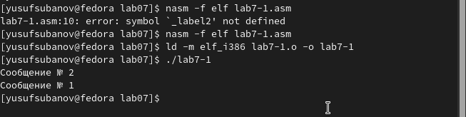

Figure 4: Программа lab7-1.asm:

Измените текст программы добавив или изменив инструкции jmp, чтобы вывод программы был следующим:

Сообщение № 3  
Сообщение № 2  
Сообщение № 1

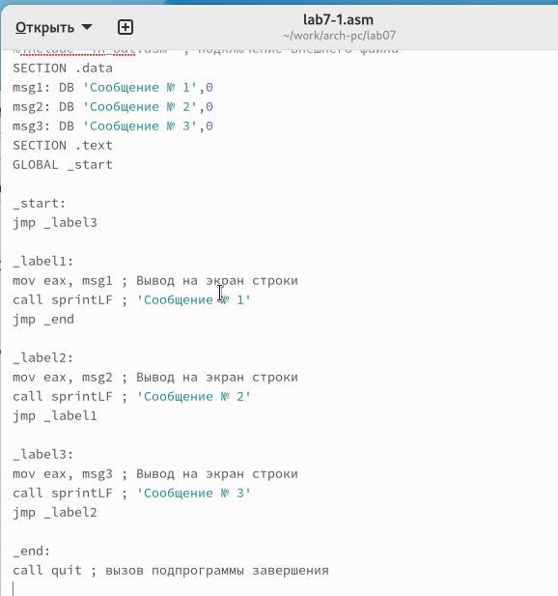

Figure 5: Файл lab7-1.asm

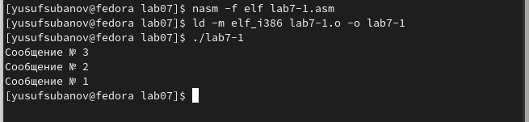

Figure 6: Программа lab7-1.asm

1. Использование инструкции jmp приводит к переходу в любом случае. Однако, часто при написании программ необходимо использовать условные переходы, т.е. переход должен происходить если выполнено какое-либо условие. В качестве примера рассмотрим программу, которая определяет и выводит на экран наибольшую из 3 целочисленных переменных: A,B и C. Значения для A и C задаются в программе, значение B вводиться с клавиатуры. Создайте исполняемый файл и проверьте его работу для разных значений B.

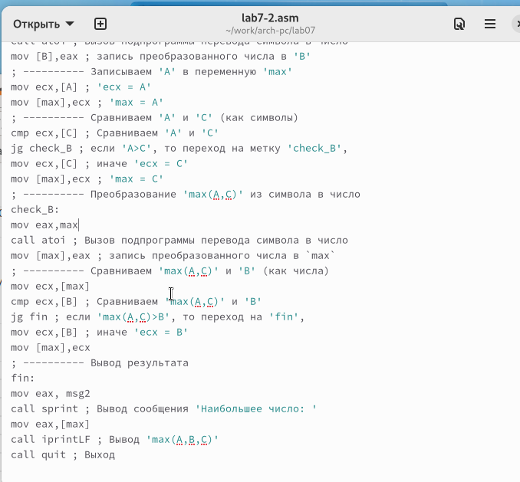

Figure 7: Файл lab7-2.asm

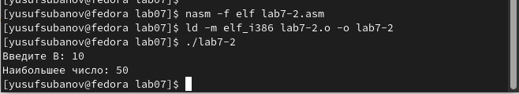

Figure 8: Программа lab7-2.asm

1. Обычно nasm создаёт в результате ассемблирования только объектный файл. Получить файл листинга можно, указав ключ -l и задав имя файла листинга в командной строке. Создайте файл листинга для программы из файла lab7-2.asm

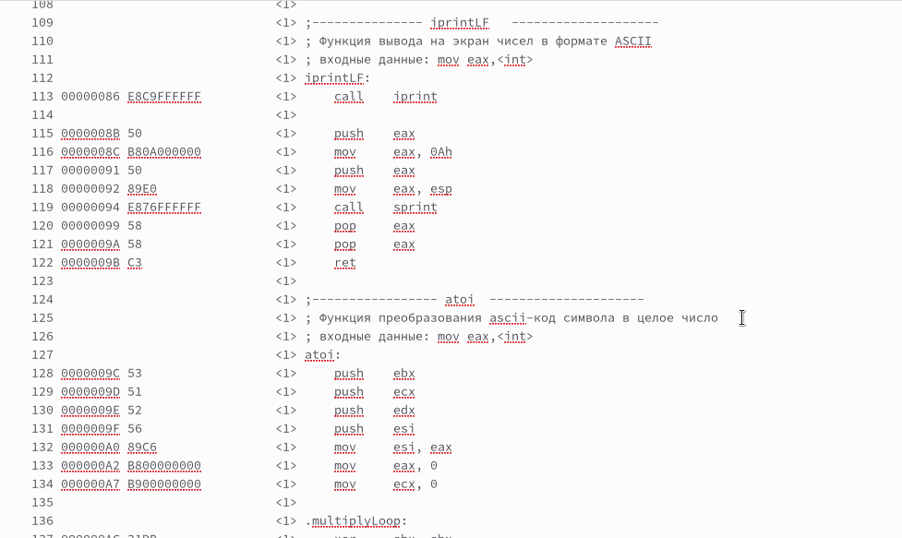

Figure 9: Файл листинга lab7-2

Внимательно ознакомиться с его форматом и содержимым. Подробно объяснить содержимое трёх строк файла листинга по выбору.

строка 128

* 128 - номер строки
* 0000009C - адрес
* 53 - машинный код
* push ebx - код программы

строка 129

* 129 - номер строки
* 0000009D - адрес
* 51 - машинный код
* push ecx- код программы

строка 130

* 130 - номер строки
* 0000009E - адрес
* 52 - машинный код
* push edx - код программы

Откройте файл с программой lab7-2.asm и в любой инструкции с двумя операндами удалить один операнд. Выполните трансляцию с получением файла листинга

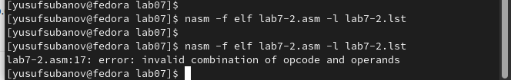

Figure 10: ошибка трансляции lab7-2

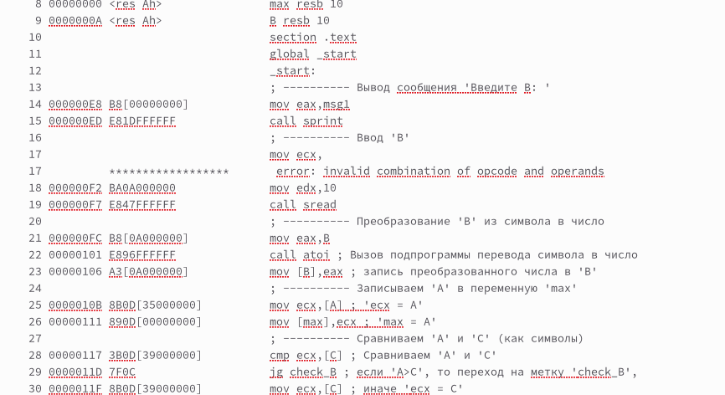

Figure 11: файл листинга с ошибкой lab7-2

Объектный файл не смог создаться из-за ошибки. Но получился листинг, где выделено место ошибки.

1. Напишите программу нахождения наименьшей из 3 целочисленных переменных a,b и c. Значения переменных выбрать из табл. 7.5 в соответствии с вариантом, полученным при выполнении лабораторной работы № 6. Создайте исполняемый файл и проверьте его работу

для варианта 1 - 17, 23, 45

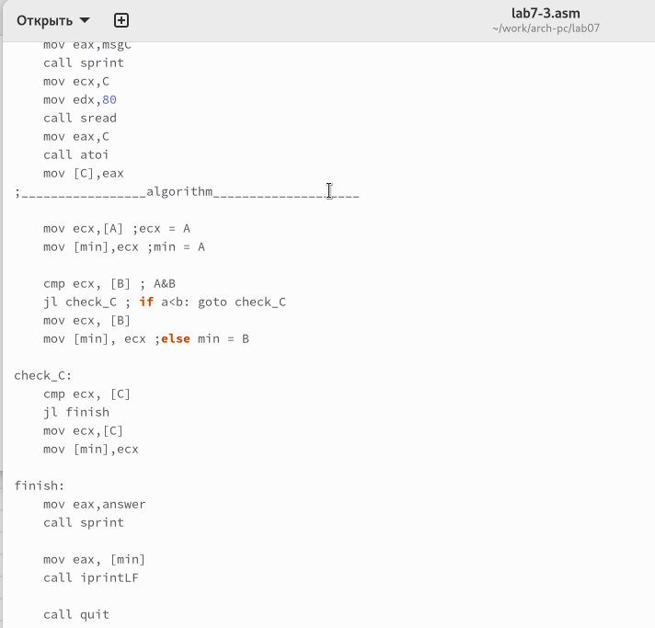

Figure 12: Файл lab7-3.asm

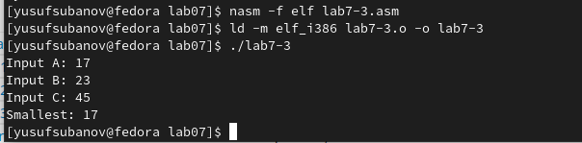

Figure 13: Программа lab7-3.asm

1. Напишите программу, которая для введенных с клавиатуры значений x и a вычисляет значение заданной функции f(x) и выводит результат вычислений. Вид функции f(x) выбрать из таблицы 7.6 вариантов заданий в соответствии с вариантом, полученным при выполнении лабораторной работы № 7. Создайте исполняемый файл и проверьте его работу для значений X и a из 7.6.

для варианта 1

$$\left\{\begin{matrix}2a−x,x<a \\ 8,x≥a\end{matrix}\right.$$

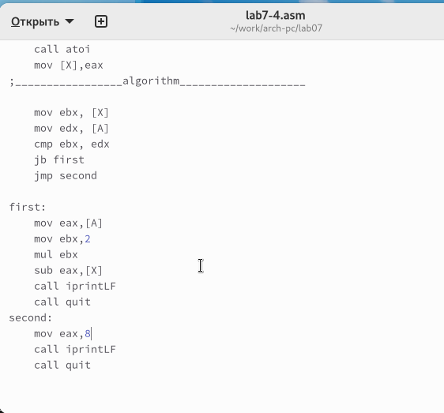

Figure 14: Файл lab7-4.asm

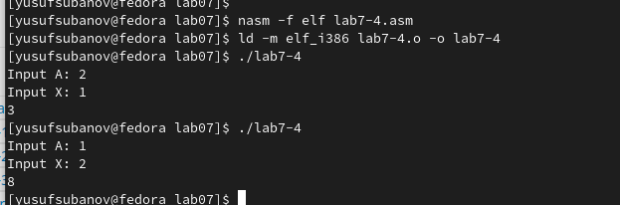

Figure 15: Программа lab7-4.asm

# 3 Выводы

Изучили команды условного и безусловного переходов, познакомились с фалом листинга.